Муниципальное бюджетное дошкольное образовательное учреждение «Детский сад комбинированного вида №12 с.Белая Глина,

Белоглинского района»

**Исследовательская работа**

**«Сделаем планету чистой»**

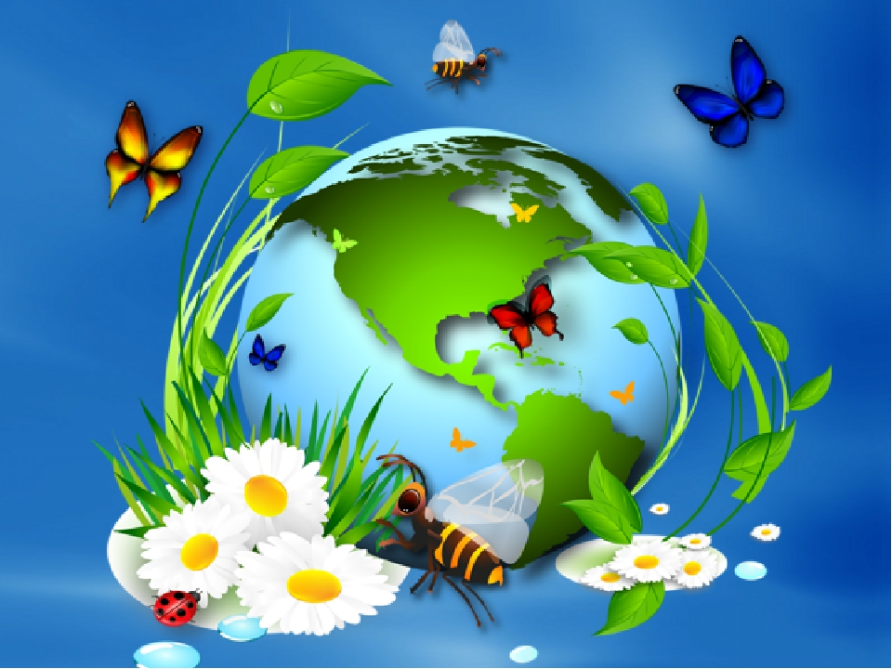

**Работу выполнила:**

воспитатель 1категории

Лещенко Виктория Владимировна

**Содержание.**

**Введение……………………………………………………………….4**

**Основная часть……………………………………………………….5**

**Глава 1. Проблемы экологии и значение вторичной**

**переработки………………………………………………………….5**

**Глава 2. Практическое применение полученных знаний**

**и формирование экологической и экономической**

**компетенций дошкольников………………………………………..6**

**Заключение……………………………………………………………7**

**Список литературы…………………………………………………..8**

**Приложение……………………………………………………………9**

**Введение.**

Человек и природа неразрывно связаны между собой. Мы в огромной степени зависим от окружающего нас мира. Еще не так давно господствовало мнение, что человек является царем природы, ее полноправным хозяином. Однако на сегодняшний день ясно, что мы – всего лишь крошечная частица в мире.

Давно не секрет, что наша планета за последние несколько десятилетий загрязнилась сильнее, чем за все остальные тысячелетия. В основном этому способствовали промышленная деятельность заводов, активное истощение и сжигание нефтяных запасов планеты, и огромные горы не переработанного мусора.

На словах каждый из нас является ярым защитником окружающей среды, разглагольствующий о проблемах экологии. Ничего не изменится, если в это дело никто не внесет свой собственный клад. А начинать нужно с повседневных хитростей, которые не только помогут защитить природу.

**Тема** данной работы **«Сделаем планету чистой».**

**Объект** исследования – бытовые отходы, возникающие в повседневной жизни.

**Предмет исследования:** вторичное использование бытовых отходов с целью формирования экологической и экономической компетенций дошкольников.

**Цель работы –** повышение экологической и экономической компетенций через практико - ориентированную развивающую деятельность дошкольников.

Достижение данной цели осуществлялось через решения ряда **задач:**

- формировать экологическую культуру у взрослых и детей по отношению к важным экологическим проблемам.

-развивать творческие способности детей и родителей. Оптимизировать детско-родительские эмоциональные связи.

-показать на примере творческих работ, как можно использовать отходы в целях бережного отношения к окружающей среде.

- расширять творческие контакты с родителями воспитанников.

**Актуальность**  дошкольный возраст – самоценный этап в развитии экологической культуры личности. В этом возрасте ребенок начинает выделять себя из окружающей среды, развивается эмоционально - ценностное отношение к окружающему. Формируются основы нравственно - экологических позиций личности.

**Практическая значимость** работы заключается в использовании вторично переработанных ресурсов способствующих развитию экологической и экономической компетенции дошкольников и родителей.

**Глава 1. Проблемы экологии и значение вторичной переработки отходов**

Как часто мы задумываемся над вопросом, а как еще можно использовать бытовые отходы, прежде чем отправить их в мусорную корзину?

В Краснодарском крае вопросы с отходами фактически не решаются. Из-за отсутствия системы раздельного сбора и утилизации отходов, содержащих токсичные компоненты, растут масштабы загрязнения окружающей среды опасными веществами. При размещении на полигонах безвозвратно пропадают тонны ценных видов сырья и материалов, таких как бумага, стекло, металлы, пластик и пр. Власти края пытаются уделять должное внимание этому вопросу, планируется строительство специальных сортировочных площадок. Однако проблема мусора на Кубани стоит на столько, остро, что в рамках программы «Гринпис» на Кубани, была проведена проверка правильности сортирования и уничтожения мусорных отходов.

Вторичная переработка – это повторное использование отходов или мусора.

**Значение вторичной переработки огромное.**

Во-первых, ресурсы многих материалов на Земле ограничены и [не могут быть заполнены](http://nado.znate.ru/%D0%9F%D1%80%D0%B8%D1%80%D0%BE%D0%B4%D0%BD%D1%8B%D0%B5_%D1%80%D0%B5%D1%81%D1%83%D1%80%D1%81%D1%8B) в сроки, сопоставимые со временем существования человеческой цивилизации.

Во-вторых, попав в окружающую среду, материалы обычно становятся [загрязнителями](http://nado.znate.ru/%D0%97%D0%B0%D0%B3%D1%80%D1%8F%D0%B7%D0%BD%D0%B8%D1%82%D0%B5%D0%BB%D1%8C).

В-третьих, отходы и изделия, которые закончили свой жизненный цикл, часто (но не всегда) дешевым источником многих веществ и материалов, чем природные источники.

Большинство дошкольников очень любят гулять на природе, ходить с родителями в парк и лес, ездить на экскурсии. Но всех огорчает то, что почти везде очень много мусора. Путешествуя с родителями в разные страны, дети обращают внимание на чистоту вокруг, различные приспособления для мусора в зарубежных городах и сравнивают с улицами родного города. Бесконечные вопросы «Почему у нас так много мусора?», «Откуда он берѐтся?», «Как он влияет на здоровье человека и всего живого?» привели к идее проведения проекта по теме «Сделаем планету чистой».

**Глава 2. Практическое применение полученных знаний и формирование экологической и экономической компетенции дошкольников.**

Практическая часть включает в себя постановку целей и задач проекта, выбрана и изучена проблема «Что мы можем сделать, чтобы мусора стало меньше?». Изучая проблему в ходе образовательной деятельности на тему «Виды мусора», «Про город и про мусор», дети узнали, что мусор-это отходы человеческой деятельности, они бывают разных видов: бытовыми, строительными, промышленными.

Чтение художественной литературы, дидактические игры, сюжетно-ролевые игры, театрализованные игры экскурсии помогли детям осознать серьѐзность проблемы мусора и необходимость соблюдения культуры и правил поведения на природе. В рамках образовательной деятельности дети выяснили, откуда берѐтся мусор и куда он девается.

Впервые в нашем детском саду стартовала акция «Экологическая мода». Она была посвящена борьбе с мусором. И ребята продемонстрировали свои наряды из разного материала. Воспитанники вместе с родителями изготовили костюмы, атрибуты, которые были представлены и продемонстрированы в показе мод.

В рамках данного проекта дети участвовали конкурсе рисунков «Сохраним нашу планету», который был организован в нашем детском саду.

Подводя итог, можно отметить следующее: проект помог детям и родителям понять, что нельзя мусорить бездумно. Бумагу и картон нужно сдавать в пункты приѐма макулатуры, батарейки - в специальные пункты приѐма. Дети поняли, что нужно бережно относиться к вещам, беречь их, делать из предметов оригинальные подарки, различные пособия для познавательной, театральной и игровой деятельности. При покупке продуктов необходимо обращать внимание на упаковку товара и отдавать предпочтение той, которая сделана из вторсырья или может быть в дальнейшем переработана.

Результатами проектной деятельности дошкольники поделились с другими воспитанниками ДОУ их родителями. Были оформлены памятки для детей и взрослых «Мусор-это очень важно». Был сделан общий вывод «Каждый из нас хочет жить на чистой планете, дышать чистым воздухом, купаться в чистой реке и любоваться природой, а не мусором. Добиться этого мы сможем все вместе. За нами будущее, чистое будущее!».

**Заключение.**

В каждой семье ежедневно накапливается мусор. Мы нашли много применений бытовым отходам. Давая «вторую жизнь» различным упаковкам, мы не только экономим деньги, но и сохраняем природу! Проводимые нами мероприятия сыграли определѐнную роль в консолидации действий всех заинтересованных лиц: педагогов, воспитанников, родителей.

**Вывод:** Формирование экологической и экономической компетенций должно начинаться в семье через практико – ориентированную деятельность детей.

Практическая значимость нашей работы заключается:

-продлевая жизнь бытовым материалам, мы не засоряем окружающую среду, а решаем проблему утилизации отходов;

-приучаем ребенка к труду и возможности, создавать необходимое своими руками;

-развиваем у ребенка все познавательные функции, желание познавать что – то новое.

**Список литературы**

1.<https://сезоны-года>.рф/решение%20экологических%20проблем.html

2.<http://nado.znate.ru/Переработка_отходов>

3.<http://www.greenpeace.org/russia/global/russia/report/hrc_report_2017.pdf>

4. <https://legkopolezno.ru/ekologiya/globalnye-problemy/ehkologicheskie/>

5.Сайт «Детям об экологии: Полезные советы» <https://tlum.ru/news/detam-ob-ekologii-poleznye-sovety/>

**Приложение№1.**

**Мастер – класс экологического мероприятия**

**«Сделаем планету чистой»**

**Цель:**  расширение кругозора и обобщение полученных знаний в области экологии, вызвать яркие и позитивные эмоции, направленные на осознание детьми себя частью мира природы.  
**Задачи:**   
- формировать экологическую культуру у взрослых и детей по отношению к важным экологическим проблемам.

-развивать творческие способности детей и родителей. Оптимизировать детско-родительские эмоциональные связи.

-показать на примере творческих работ, как можно использовать отходы в целях бережного отношения к окружающей среде.

**Ход мероприятия.**

**Воспитатель.** Дорогие дети, дорогие гости! Сердечно Вас приветствуем на нашем мероприятии. Как мы все знаем, а кто и не знал 2017 год, был годом Экологии. Сегодня я бы хотела поговорить, о нашей планете земля, где мы живем, дышим воздухом, пьем воду, ходим по земле. Но, к сожалению не задумываемся о том, что происходит вокруг нас.

-Ребята, а вы когда – не будь, замечали мусор возле вашего дома? Скажите, это хорошо или плохо?

-Что произойдет, если мусор не убирать?

-Как вы думаете, что мы с вами сможем сделать полезного для нашего общего дома?

Ваши предложения родители? Как вы думаете?

Наши мальчики со своими мамами представят работы. Которые они сделали дома из материала, который не выбросили в мусор, а решили сделать поделки.

Жерлицин Кирилл, Непочатых Данил, Суровенков Даниил, Кондрашев Сережа, Мануйлов Вова.

Давайте поаплодируем нашим мальчикам и их мамам.

**Воспитатель.** Ребята, мы с вами можем сделать землю намного чище. Если для каждой не нужной вещи найдем применение.

Сегодня у нас необычный день – впервые в нашем детском саду стартует акция «Экологическая мода». Она посвящена борьбе с мусором. Наши девочки с мамами продемонстрируют свои наряды из разного материала.

Пришли вы на праздник не зря, друзья!

Раскроем секрет красоты, не тая.

Модной коллекции пройдет сейчас показ,

День Высокой моды проводим мы для вас!

Конкурс открывает модель **№1.** Перевалова Лиза «Радужный цветок».

Мы предлагаем вам

Последний писк моды,

Костюм для любой погоды.

Такое не видели до сих пор

Карден и Юдашкин, Шанель и Диор.

**№2.** На подиум приглашается следующая модель Петренко Анна .

У каждой принцессы должно быть своё маленькое черное платье.

Извечен, спорт: а что есть красота,

И почему её обожествляют люди?

А мода в наш детский сад пришла!

И красота, и грация повсюду!

**№3.** А наш конкурс продолжает Сорокина Даша с нарядом под названием «Фея чистоты».

Девиз этой модели:

«Фантики и пробки:

Стаканчики и коробки,

Тарелки, вилки,

Все для моды пригодится

Из них наряд шикарный может получиться ».

**№4.** Следующим номером нашей программы буде выступление Бабичевой Анны «Фея экологии».

Это платье просто класс!

Просто загляденье,

Оденешь, плате

И окажешься на сцене.

**№5.** На подиум приглашается Коклина Злата «Розовая принцесса».

В нашем платье новизна,

В нашем платье – красота!

Приглашает наша Злата

Наряжаться, как она!

**№6.**Следующая наша участница Слюсоренко Анфиса со своим нарядом «Восточная красавица».

Что за прелесть! Сколько вкуса!

Платье просто шик и блеск.

Сколько в ней фантазии и вкуса!

Виден в ней полет души и интерес!

**№8.**  А наш конкурс продолжает Агосян Нона. Без этой прелестной шляпки не обойтись не как.

Заколки, шляпки, пояса

Для модниц – лучше не бывает!

Костюм из разных мелочей

Искусством выдумки бывает!

**№8. Следующая участница**  Даньшина Анна «Цветочная поляна».

Вот это да! Какой наряд!

Его надеть бы каждый рад!

Что за прелесть! Сколько вкуса!

Мода – это ведь искусство!

**№9.** И следующая модель Стадникова Алина «Пчелка».

Вот это диво, так уж диво!

Чудесно! Здорово, красиво!

Какой колор! Как мило!

Я говорю же, как красиво.

**№10.** И следующая модель Затолокина Ева «Мальвина».

Смастерила мама мне

Чудненький наряд.

Платьице простое,

Радуется взгляд.

В образе Мальвины

Я очень хороша!

В мире стало чище,

Поёт моя душа!

**№11.** А наш конкурс продолжает Чернова Алена Со своим нарядом

Я девчонка непростая,

А неведомо крутая.

Моё платье из мешков

Лучше, чем из бутиков!

**№12.** И завершает наш показ Головинова Маша «Модница»

Посмотрите, Королева,

В королевстве вашем есть.

Платье модное надела

Ушло на платье метров шесть.

**Воспитатель.**

Пришли вы на праздник не зря, друзья!

Раскрыли секрет, не тая.

Модной коллекции прошел сейчас показ.

День Экологической моды показали мы сейчас!

**Воспитатель:** И в завершение нашего показа мне еще раз хочется пригласить наших участников под ваши аплодисменты.

А теперь дорогие родители мы увидели куда можно использовать предметы которые мы часто выбрасываем в мусор.

И чтобы закрепить навыки мы проведем мастер класс по изготовлению игрушек самоделок из одноразовых тарелочек и стаканчиков.

Приглашаю родителей с детьми пройти за столы и продемонстрировать свои навыки.

Ваши дети. Приготовили для Вас сюрприз (экологический флэшмоб).

Уважаемые родители! Наш мастер – класс подошел к концу. Смеем надеется, наш мастер класс не прошел даром и теперь вы, с детьми сможете, создать оригинальные Новогодние игрушки с помощью бросового материала!

**Воспитатель:**

Давайте беречь нашу планету под названием Земля!

**Приложение№2.**

**Фотоотчет о проведенном мероприятии.**

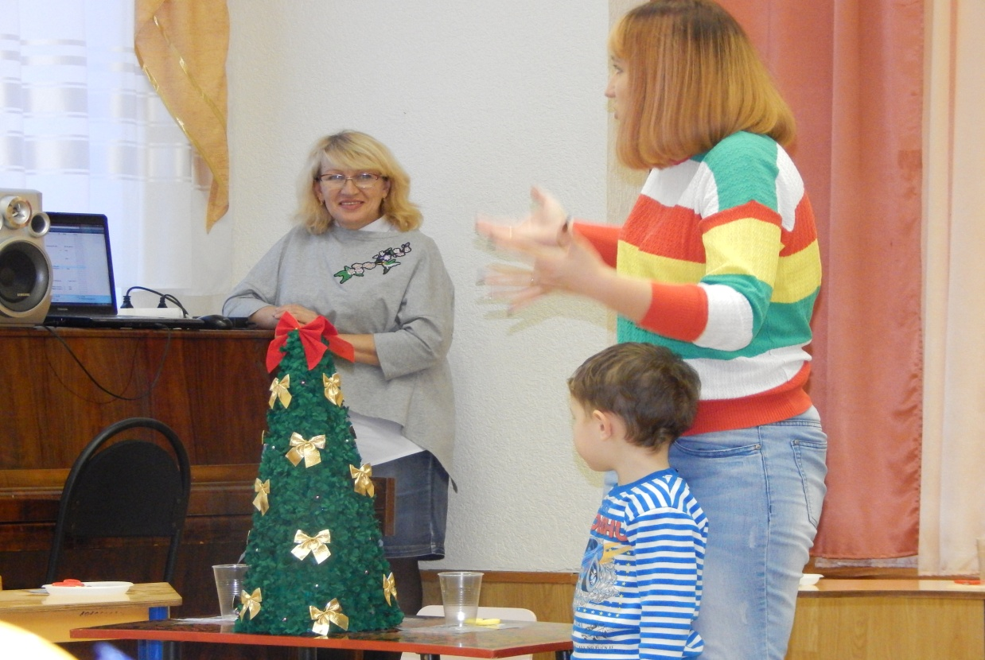

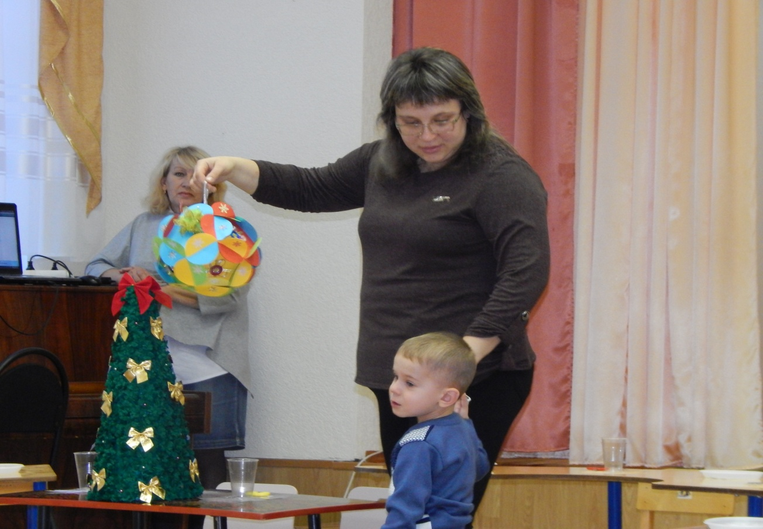

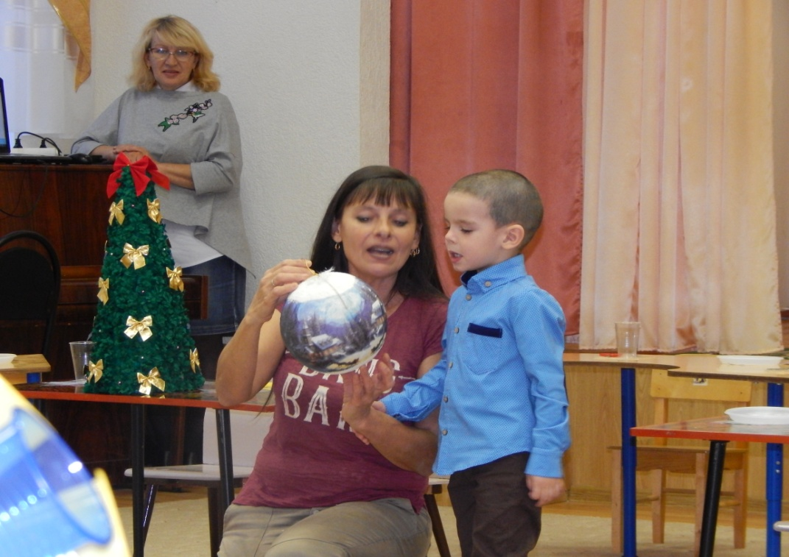

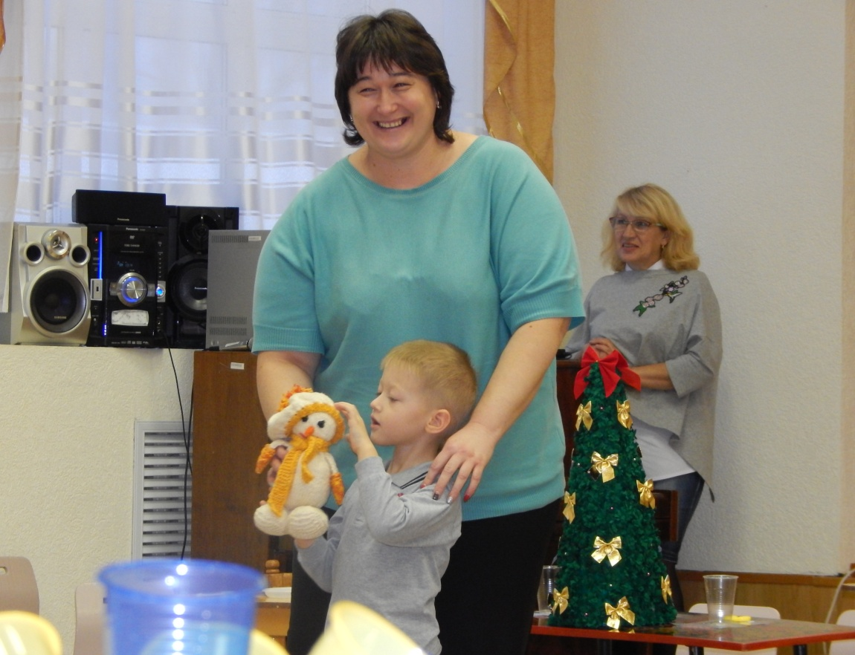

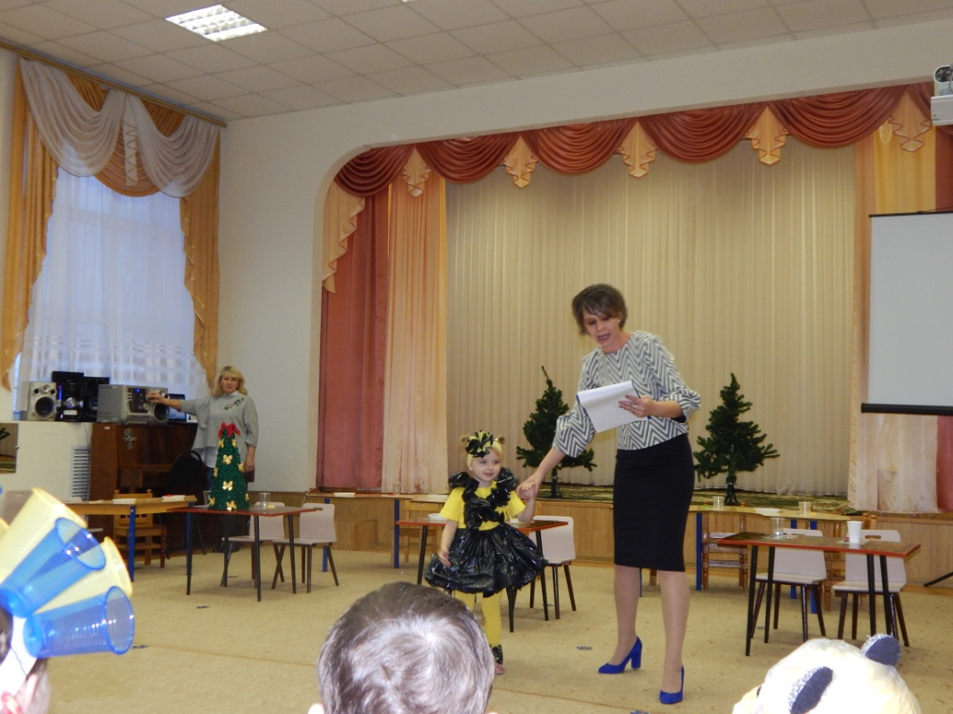

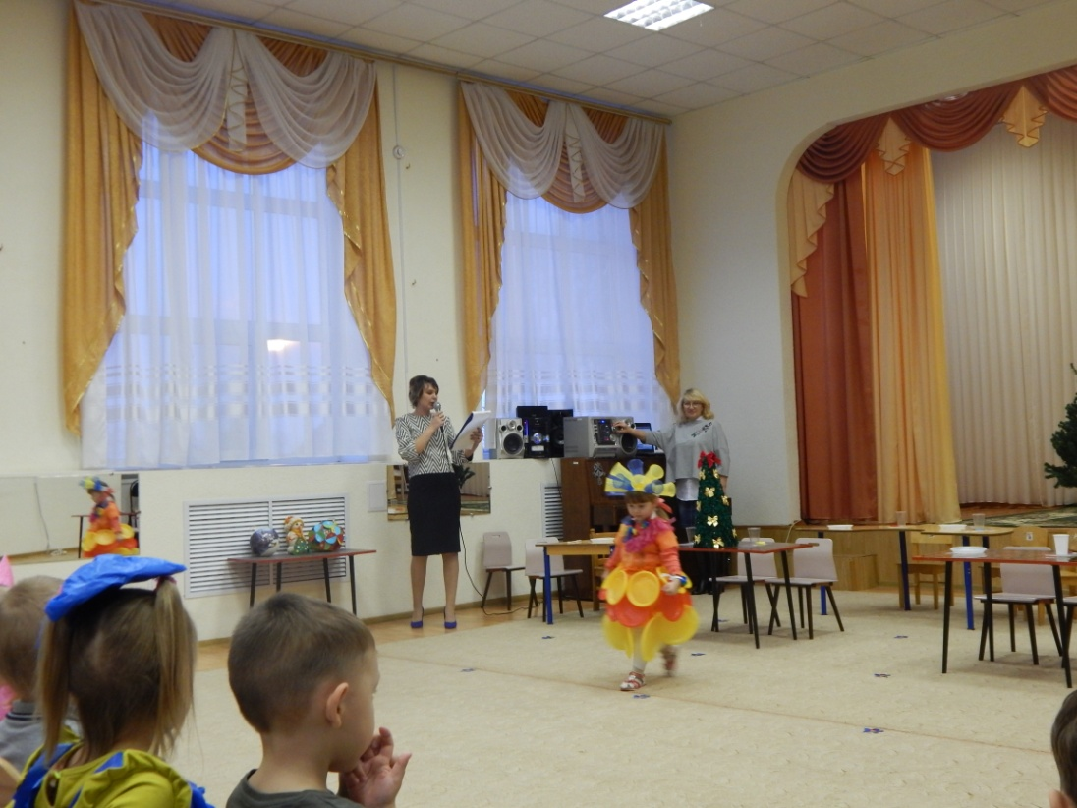

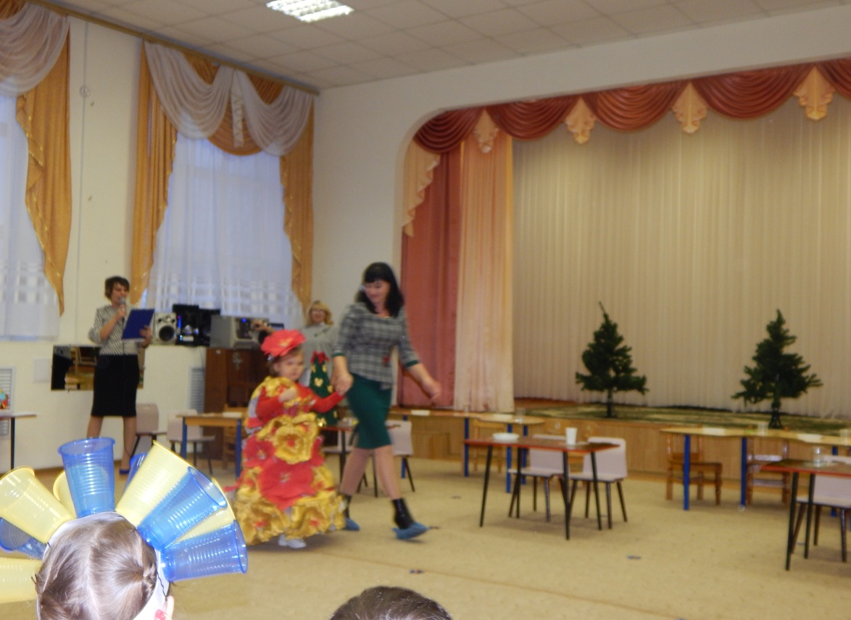

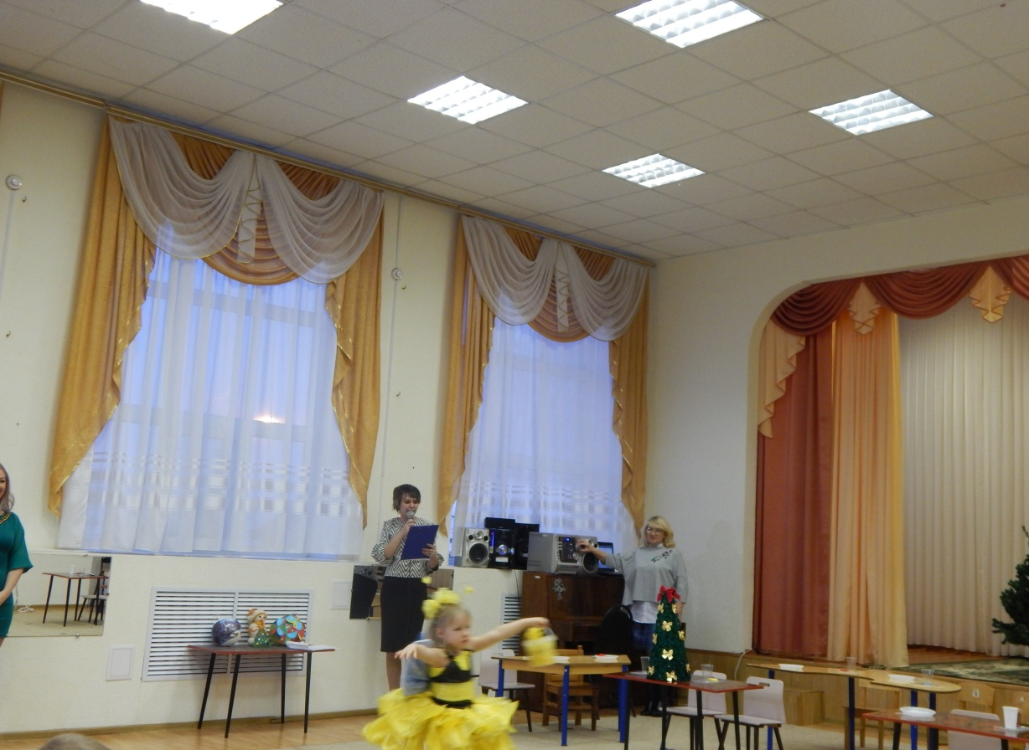

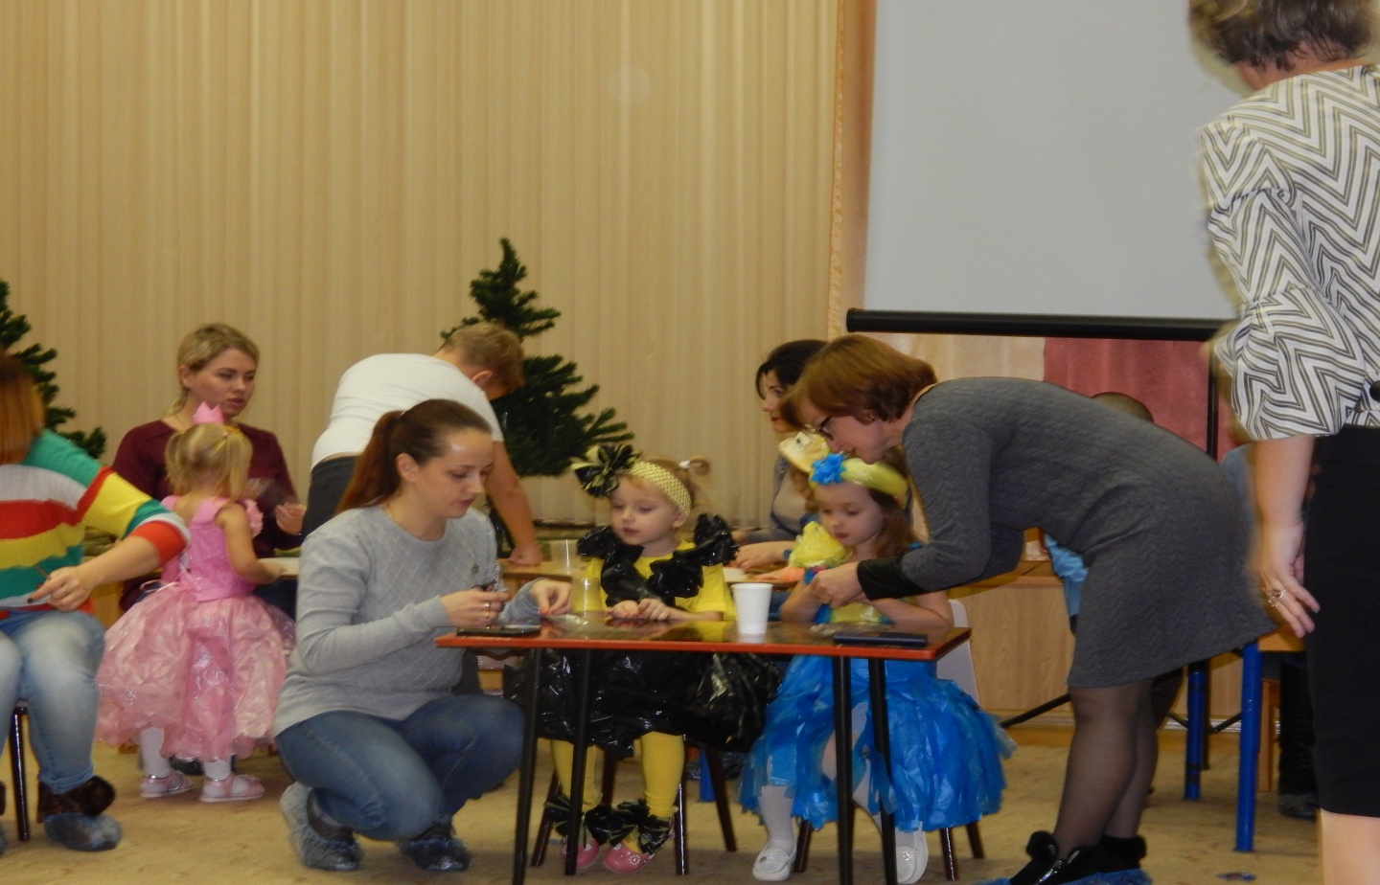

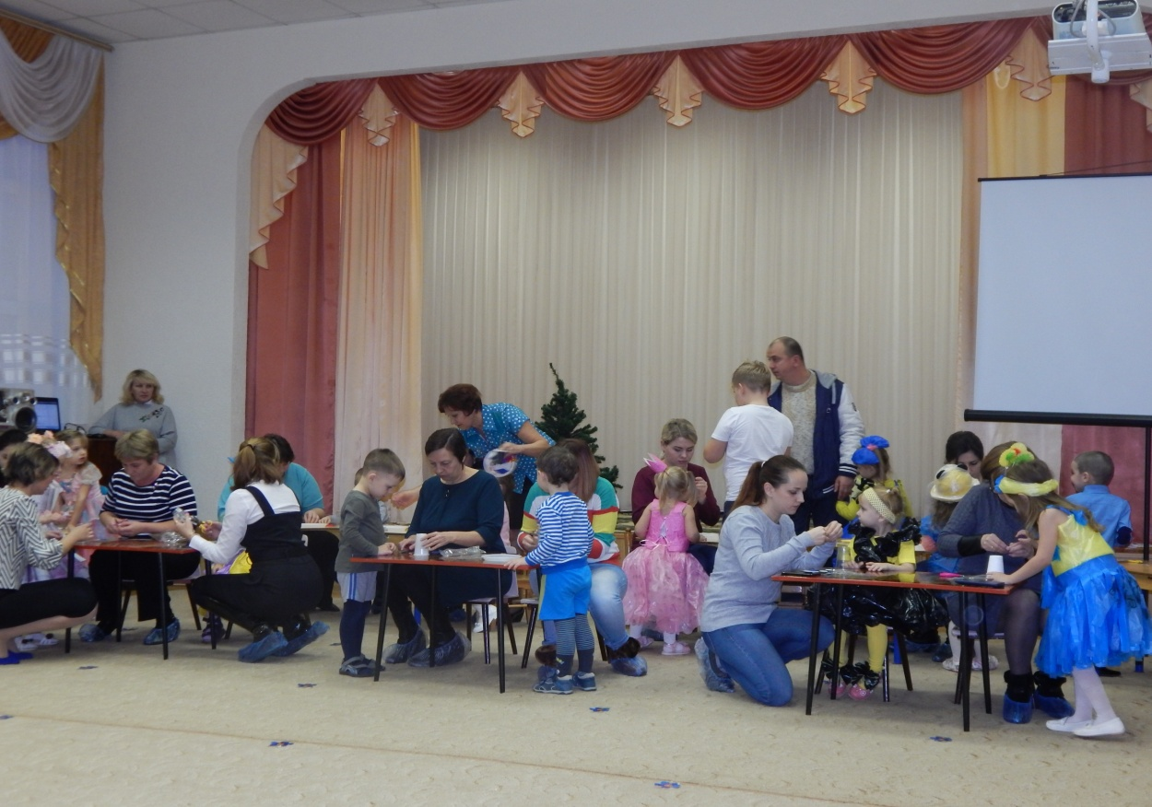

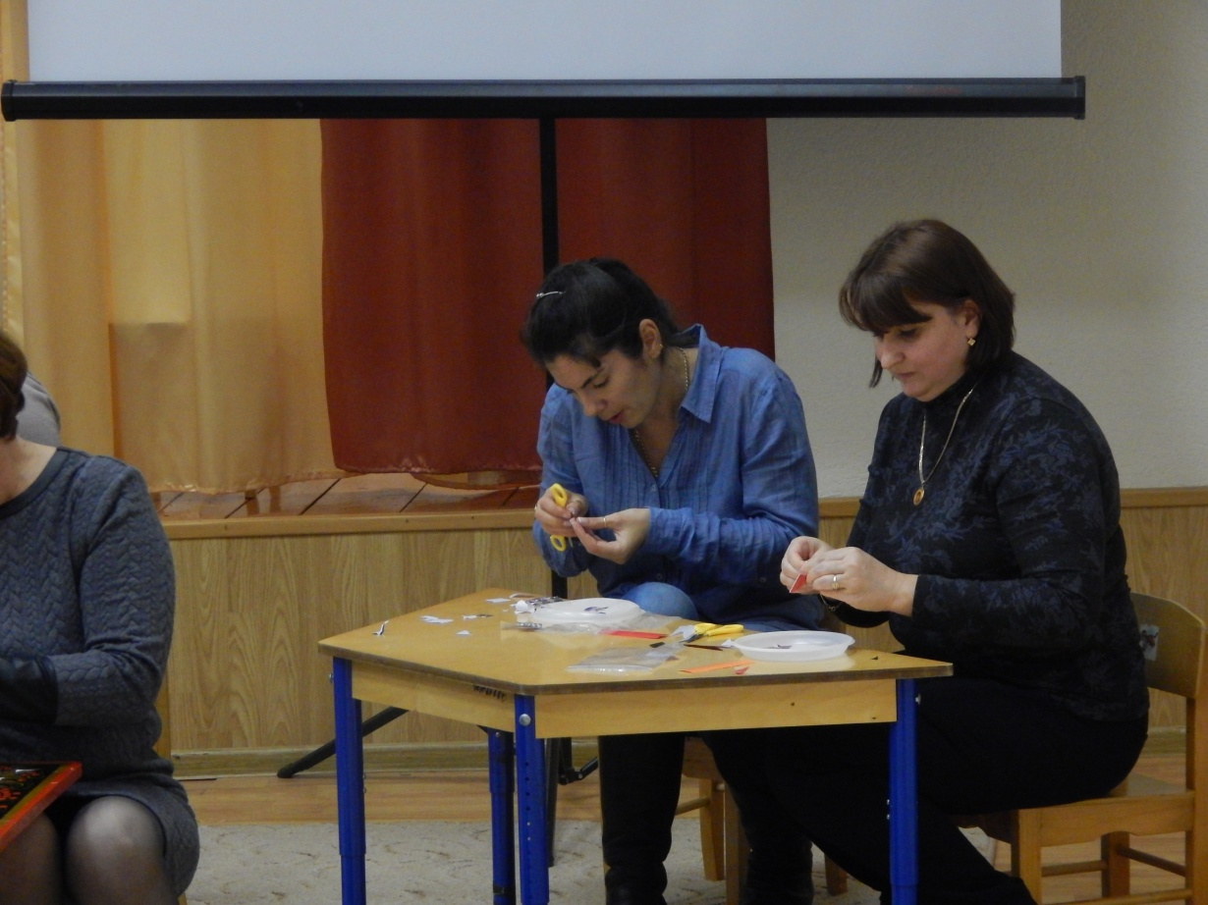

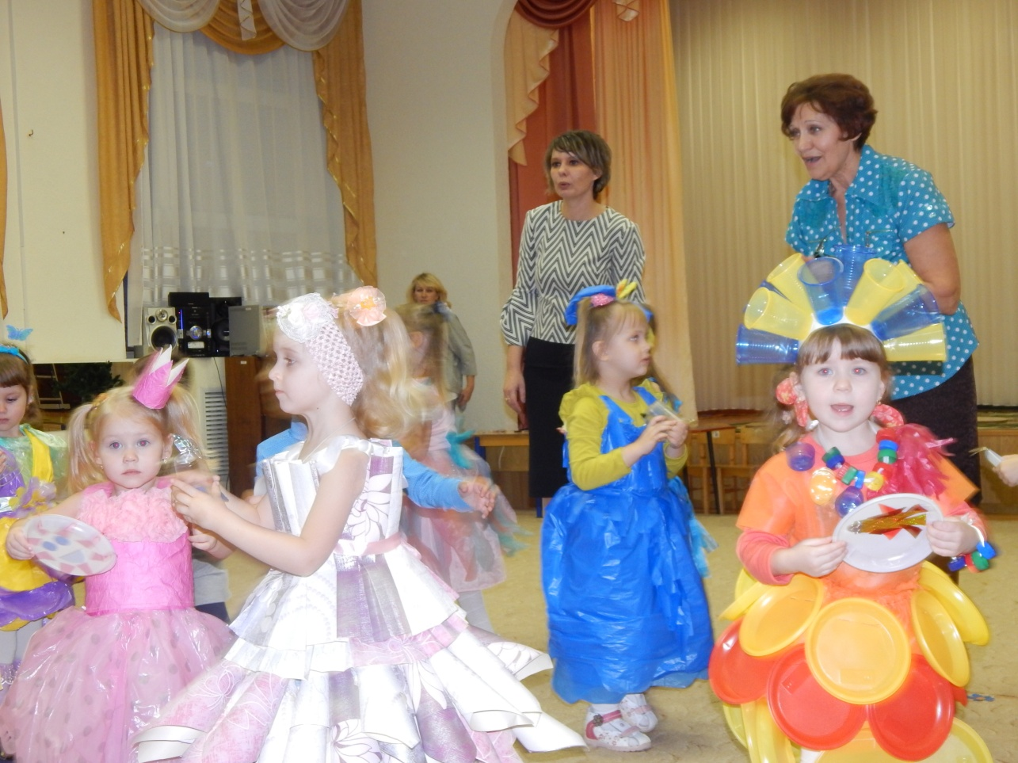

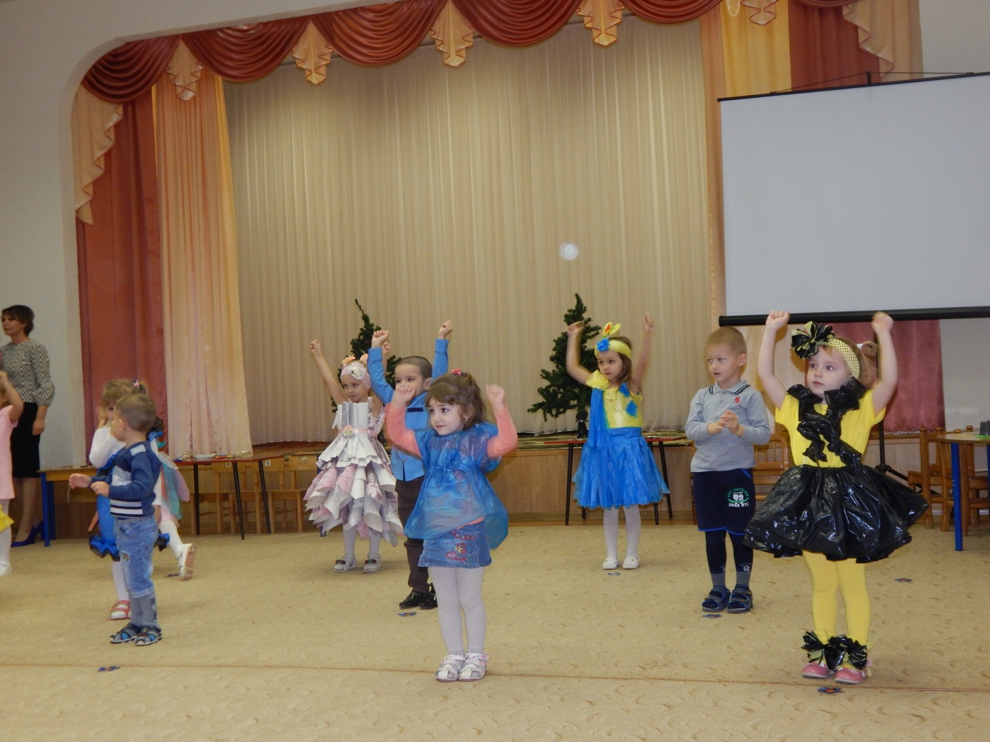

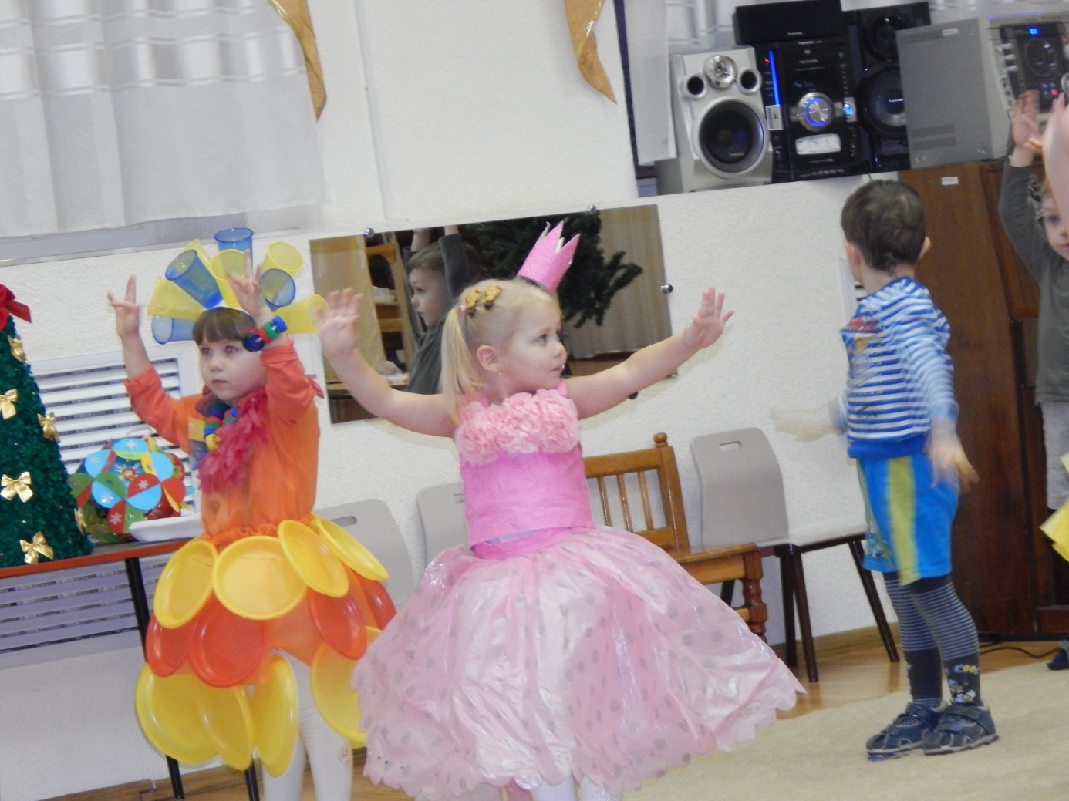

**Приложение 3.**

**Конкурс рисунков «Земля наш общий дом!»**

